杂 食 说

杂粮者，稻麦之外食粮之谓也。世人多指黍（黄米、玉米）稷（谷子、糜子）粮（高粮）豆（黄豆、蚕豆、豌豆、赤豆、黑豆、绿豆、扁豆、豇豆）麦（小麦以外的大麦、元麦、燕麦）以及薯类（甘薯、马铃薯、薯蓣）和南瓜等。现代科学证明：人体是由一百种元素相生相克共助共济而成。植物果实经过若干亿万斯年交合演变和风霜雷电冰雹雨雪之滋润锤炼，凝聚日月星辰照耀得到精华，富含人体不可缺少的钾钙钠磷碘锌等稀有元素；食之，足以强筋骨、壮精神、开智慧并产生胰岛素，抗癌变，抗糖尿病，健脾强肾，明目生津，降脂降糖降压，镇静安神，使寒热均衡，精力旺盛，收药食同源之效，寿且福矣，岂不乐哉！偏食甘脆肥脓，导致营养不良，骨质疏松、肥胖、代谢分泌失调，心脑血管堵塞；常食杂粮，骨如松柏，气如波涛，血脉贯通，邪气不侵，汇灵性于一身，安享万物之精妙，其乐无穷无尽也。
2009、6、6

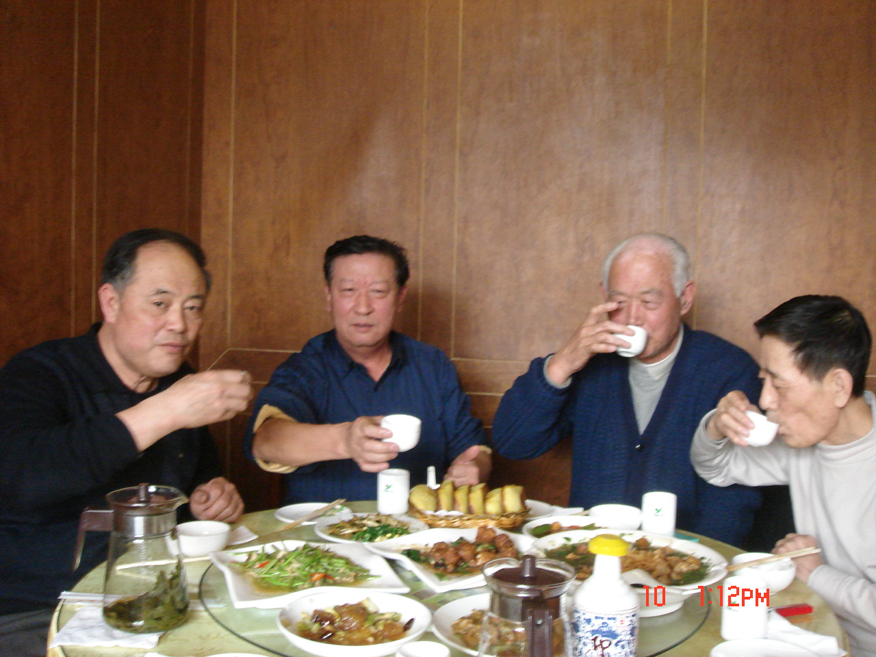
左起：刘同人 焦通 王金鼎 王春才 品尝杂粮

